تعليمات للممتحن

1.**مدة الامتحان** : 3 ساعات

2.**مبنى النموذج وتوزيع الدرجات:**

الفصل الاول – اسئلة متعددة الخيارات - 30 درجة اسئلة 1- 17

الفصل الثاني – اسئلة في مواضيع النواة (4×7.5) - 30 درجة اسئلة 18- 23

الفصل الثالث – بحث ودراسة (6 + 2*5 ) - 16 درجة اسئلة 24- 26

الفصل الرابع – التخصص والتعمق (3×8) - 24 درجة اسئلة 27 - 41

3**. مواد مساعدة يسمح استعمالها**: لا توجد

4. **تعليمات خاصة:**

**نتمنى لك النجاح**!**الفصل الاول** (30 درجة)

**في هذا الفصل 17 سؤالا (1-17).**

**اجب عن جميع الاسئلة.**

**إذا أجبت بشكل صحيح عن 15 سؤالا على الأقل تحصل على 30 درجة، الحد الأقصى لهذا الفصل.**

**لكل سؤال معروضة أربع اجابات للاختيار. اقراها جميعا قبل ان تجيب. اختر الاجابة الاكثر ملاءمة، واشر اليها في ورقة الاجابات، على النحو التالي: لكل سؤال، ضع دائرة حول الرقم الذي يدل على الاجابة التي اخترتها.**

1. البوشمن هم مجموعة قبائل تعيش في أفريقيا. لم يطرأ تقريبَا تغيَر على أنماط معيشة البوشمن خلال عشرات آلاف السنين. يقوم الرجال بصيد الحيوانات بواسطة الأقواس والأسهم والمصائد، وتقوم النساء بجمع جذور النباتات والفواكه للأكل.

بأي مدى يؤثِّر البوشمن على البيئة، بالمقارنة مع تأثير المجتمع الحديث على البيئة؟

1. تأثير البوشمن على البيئة أكبر من تأثير المجتمع الحديث.
2. تأثير البوشمن على البيئة أقلّ من تأثير المجتمع الحديث.
3. تأثير البوشمن على البيئة مشابه لتأثير المجتمع الحديث.
4. النشاط الزراعيّ الذي يقوم به البوشمن يؤثر على البيئة بمدى أكبر من النشاط الزراعيّ الذي يقوم به المجتمع الحديث.
5. تعلن وزارة الصحّة أنهُ يجب غَلْي مياه الشرب، عند وجود تخوُّف من تلّوث المياه بـ:
6. البكتيريا.
7. معادن ثقيلة.
8. أشعة
9. عصارات غير عضوية
10. تعيش أسماك في بحيرة معيّنة. درجة حامضية مياه البحيرة هي عادةً pH = 7 . يعرض الرسم البياني الذي أمامك العلاقة بين درجة حامضية مياه البحيرة وحجم عشيرة الأسماك التي تعيش فيها. حسب الرسم البياني، ما الذي يُتوقَّع حدوثه لعشيرة الأسماك، إذا تغيّرت درجة حامضية مياه البحيرة إلى pH = 4 ؟
    1. 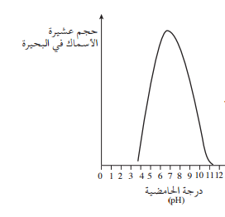تُصبح الأسماك أكثر صمودً ا أمام الأمراض
    2. تقلّ عشيرة الأسماك
    3. تزداد عشيرة الأسماك
    4. تغيّر حجم عشيرة الأسماك
11. يمكن لبرك الأكسدة التي تحوي كمّيّات كبيرة من المجاري أن تتحول إلى مكرهة رائحة في فترة الشتاء. سبب ذلك أنّ في الشتاء:
12. مستوى التركيب الضوئيّ عالٍ، ولذلك تنشأ شروط هوائيّة.
13. مستوى التركيب الضوئيّ عالٍ، ولذلك تنشأ شروط لاهوائيّة.
14. مستوى التركيب الضوئيّ منخفض، ولذلك تنشأ شروط هوائيّة.
15. مستوى التركيب الضوئيّ منخفض، ولذلك تنشأ شروط لاهوائيّة.

**5**. يعتقد غالبية العلماء أن ارتفاع مستوى  في الغلاف الجوّيّ يمكنه أن يؤدّي إلى:

1. إعاقة عمليّة التركيب الضوئيّ.
2. ازدياد خطر الحرائق.
3. ارتفاع درجة الحرارة على سطح الكرة الأرضيّة.
4. انخفاض درجة الحرارة على سطح الكرة الأرضيّة.

**6**. إلى ماذا يؤدي تقلُّص طبقة الأوزون الستراتوسفيريّ؟

1. إلى ارتفاع درجة الحرارة العالميّة.
2. الى استعمال مكثف للعطور المضغوطة
3. الى ارتفاع مستوى اشعة (اكس) على سطح الكرة الارضية
4. إلى ارتفاع مستوى الأشعّة فوق البنفسجيّة (UV) على سطح الكرة الأرضيّة.

**7**. يؤدي غاز الميثان لمخاطر مباشرة في مواقع الطمر غير المنظمة لأنه :

1. يعتبر احد الغازات المسببة لظاهرة الدفيئة.
2. غاز قابل للاشتعال يمكن ان يؤدي للحرائق.
3. ينتج بعملية تحليل لا هوائية .
4. يزيد من حدة الاشعاع الراديواكتيفي.

**8** . يعرض الرسم البيانيّ الذي أمامك كمّيّة النفايات الصناعيّة التي نتجت في مكان معيّن ونسبة طمر هذه النفايات، في السنوات 2005-2009 .

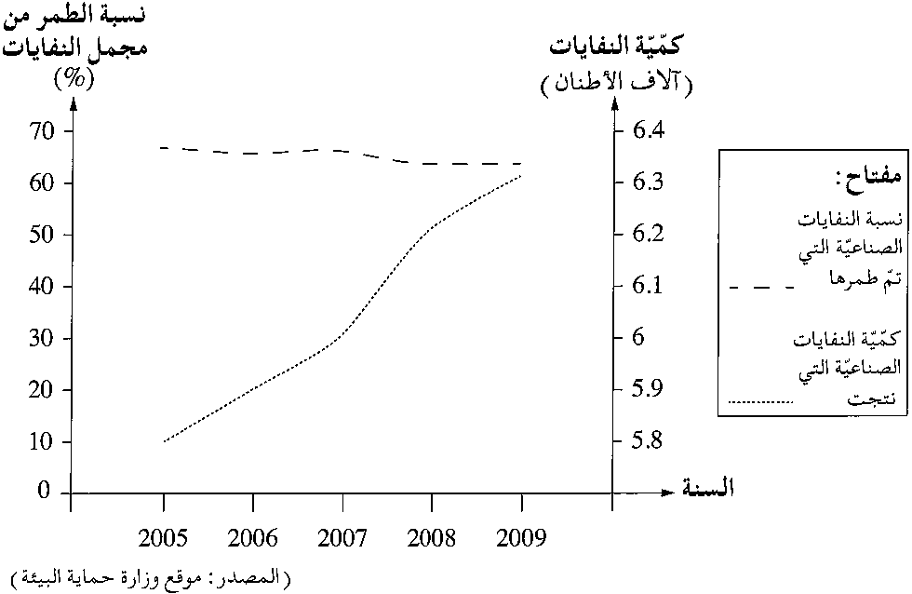

ما الذي يمكن استنتاجه من المعطيات التي في الرسم البيانيّ؟

1. توجُّه تغيُّر كمّيّة النفايات التي نتجت وتوجُّه تغيُّر نسبة الطمر متشابهان.
2. كمّيّة النفايات التي تنتج تقلّ مع مرور السنوات.
3. مع مرور السنوات تزداد المعالجة المدمَجة للنفايات.
4. مع مرور السنوات تقلّ المعالجة المدمّجة للنفايات.

**9**. أمامك رسم بياني يصف شدّة الضجّة التي قيست في منطقة معيّنة في مدينة ما خلال اليوم.

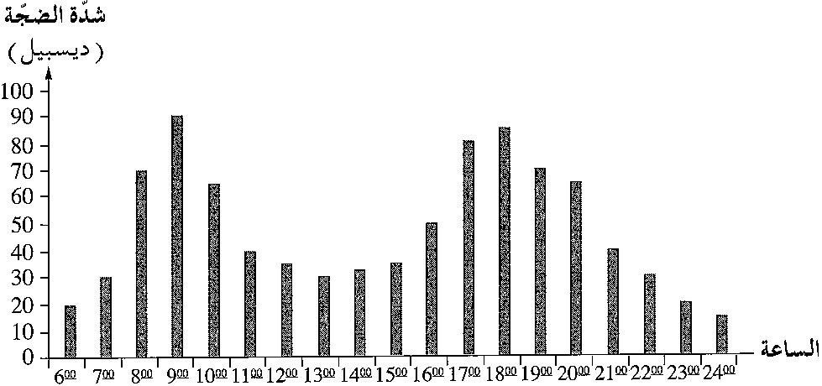

ماذا يمكن أن يكون العامل الأساسي للتغيّرات في شدّة الضجّة خلال اليوم؟

1. المصانع.
2. المواصلات.
3. ثقافة الاستهلاك.
4. أعمال في الشارع.

**10**. الفرق بين الأشعة المؤينة والاشعة غير المؤينة هو:

1. الأشعة المؤينة هي أشعة غير مضرة، بينما الأشعة غير المؤينة تكون مضرة.
2. الأشعة المؤينة دائما مضرة ، بينما الأشعة غير المؤينة لا تضر أبدا.
3. الأشعة المؤينة تؤدي الى تغييرات في المادة الوراثية، لكن الأشعة غير المؤينة لا تؤدي الى هذا التغيير.
4. الأشعة المؤينة تنطلق من الأجهزة الكهربائية، بينما الأشعة غير المؤينة تنطلق من محطات توليد الطاقة.

**11**. ورد في لافتة توعية لتشجيع المحافظة على نظافة الشواطئ أنّه يُحظَر أيضًا إلقاء فضلات الطعام في الشاطئ، ويجب إلقاؤها في حاوية النفايات. ما هو سبب ذلك؟

1. فضلات الطعام لا تتحلّل، لذلك يجب إخلاؤها إلى مواقع الطمر.

2. فضلات الطعام لا تتحلّل فورًا، وتبقى في الشاطئ زمنًا طويلًا حتّى تحلُّلها.

3. تحدث عمليّات التحليل في حاويات النفايات وفي مواقع الطمر فقط.

4. تحليل فضلات الطعام في الشاطئ يمكن أن يُنتِج موادّ خطرة تضرّ بالبيئة.

**12**. في البناء الأخضر:

1. يُكثرون من استعمال اللون الأخضر للبيوت لأنّه لون مُهدِّئ.

2. يدمجون أراض مفتوحة (أراضي فضاء) بين البيوت لتكوين رئات خضراء.

3. يبنون بشكل يُقلِّص الإضرار بالموارد الطبيعيّة.

4. يبنون بناءً مشبعًا.

**13**. أي الجمل التالية هي الاصح؟

1. تلوث ضوئي هو وضعٌ فيه نقص ضوء اصطناعي .

2. تلوث ضوئي هو فائض من الضوء الطبيعي موجه باتجاه خاطئ أو يبهر العين.

3. التلوث الضوئي يشوش ويقسم موطن الكائنات الحية النشطة ليلاً.

4. التلوث الضوئي يخفي ضوء النجوم, وبذلك يشوش الارصاد الفلكية.

**14**. ما الذي يميز أشعة رنتجن ؟

1. تُبتلع في نسيج العظام بشكل أفضل مما في نسيج العضلات.

2. تُبتلع في الانسجة الرخوة بشكل أفضل مما في نسيج العظام.

3. تخترق نسيج العظام بشكل أفضل من النسيج العضلي.

4. تُبتلع في نسيج الجلد بشكل افضل مما في نسيج العظام.

**15**. ما هي الوسيلة المتبعة في اسرائيل للتقليل من مستوى الضجة الصادرة عن وسائل النقل؟

1. تقليص الضجة بالمصدر.

2. مبان عازلة للصوت.

3. تشجيع السفر بالمواصلات العامة.

4. كل الاجابات السابقة صحيحة.

**16**. أي الحالات التالية تصف "عدالة بيئية"؟

1. توزيع مصدر مياه بشكل متساو لسكان القرى المجاورة.

2. مستوى المعيشة في كندا اكبر بعشر مرات من مستوى المعيشة في افريقيا.

3. مجموعة مبادرين اشترت ارضاً تحوي مورداً طبيعياً وتنوي ان تبني عليها فندقاً خاصاً.

4. إزالة الغابات من أجل بناء مدينة جديدة.

**17**. أي الجمل التالية **ليس صحيحاً** فيما يتعلق بتدخل الانسان في الانظمة البيئية المختلفة؟

1. انشاء مزابل يسبب تلوث المياه الجوفية والاراضي الزراعية.

2. تلويث الوديان يؤدي الى تغيير في الجهاز البيئي بحيث يتغير التوازن الطبيعي بين كميات المواد المتحللة وبين المحللات.

3. اخراج أو ادخال عامل جديد لبيت تنمية معين يؤدي لتوازن جديد في بيت التنمية.

4. الضرر المتعمد الذي يحدثه الانسان بعشائر المنتجات يمكن أن يساعد في تطور وزيادة عشائر المفترسات في بيت التنمية.

الفصل الثاني-  **أسئلة في مواضيع النواة** (30 درجة(

في هذا الفصل ستة اسئلة في مواضيع النواة (18- 23), عليك الاجابة عن اربعة اسئلة فقط.

**في الاسئلة التي اخترتها, يجب الاجابة عن جميع البنود. ( لكل سؤال 7.5 درجات)**

**18.** "اقامة منشآت خاصة بإعادة التدوير وتطهير مياه المجاري تحظى بمعارضة من قبل السكان والسلطات المحلية... زيادة الوعي في اسرائيل فيما يتعلق بالأضرار البيئية ادت الى ارتفاع في عدد المنشآت الخاصة بإعادة التدوير وتطهير مياه المجاري..." [מתוך כתבה שפורסמה ע"י צפריר רינת ב 2011]  
أ. كيف تعرف معارضة المواطنين بمفاهيم بيئية? (درجتان)

1. استعرض سببين لمعارضة المواطنين بشان اعادة التدوير وتطهير مياه المجاري. (3 درجات)
2. اعرض عاملا ايجابيا واحدا لإقامة هذه المنشات في مجال السلطة المحلية. (2.5 درجات)

**19**. تعيش في البحر طحالب مجهريّة –عوالق نباتيّة- تأكلها أسماك نباتيّة. تُفترس هذه الأسماك بواسطة أسماك مفترسة. تتغذّى أسماك القرش من الأسماك النباتيّة ومن الأسماك المفترِسة.

1. ارسم الشبكة الغذائيّة الموصوفة في مقدّمة السؤال. (3 درجات)
2. اكتب المستوى الغذائيّ الذي ينتمي إليه كلّ واحد من الكائنات الحيّة المذكورة في مقدّمة السؤال. (2.5 درجات)
3. اذكر تأثيرا سلبيا واحدا على الشبكة الغذائية التي رسمتها نتيجة ضخ احد المصانع مياه المجاري الى البحر. (2 درجات)

**20.** أمامك معطيات عن عدّة فحوص فجائيّة لانطلاقات من مداخن المصانع، أُجريت في منطقة صناعيّة معيّنة في السنوات 2002-2011. لم تعمل مصانع إضافيّة في المنطقة خلال هذه السنوات.

|  |  |
| --- | --- |
| **السنة** | **عدد الفحوص** |
| 2002 | 15 |
| 2003 | 4 |
| 2004 | 13 |
| 2005 | 53 |
| 2006 | 60 |
| 2007 | 54 |
| 2008 | 65 |
| 2009 | 65 |
| 2010 | 71 |
| 2011 | 73 |

(مُعد حسب: חייקין, ג', דיח המציאות הסביבתית, נאות חובב, 2011)

1. ما هو التوجُّه الذي يظهر في الجدول؟ (1.5 درجات)
2. ما هي الأفضليّة التي يمكن أن تكتسبها البيئة من التوجُّه الذي يظهر في الجدول؟(3 درجات)
3. فحصت مياه المجاري المنبعثة من هذه المصانع واتضح انها تحتوي على تركيز عالي من الملوثات العضوية . ما هو المقياس الذي يحدد جودة المياه من خلال فحص كمية الملوثات العضوية , اشرح باختصار (3 درجات)

**21.** تطوير مستديم عبارة عن مصطلح قام بتحديده لجنة بروندتلاند (ברונדטלנד) في سنة 1987 .

1. عرف مصطلح "تطوير مستديم" (בר קיימה). (3.5 درجات)
2. أي من التوجهين يتناسب مع هذا المصطلح: الطبيعة والكائن الحي في المركز (مركزية الاحياء)ام الانسان في المركز(مركزية الانسان). علل اجابتك? (4 درجات)

**22.** قانون معالجة النفايات الالكترونية اصبح ساري المفعول ابتداء من سنة 2014 وفق هذا القانون يلتزم منتجو الالكترونيات , مستوردوها وبائعوها بجمع واعادة تدوير (استحداث) النفايات الالكترونية (ويشمل ذلك كل جهاز انتهت صلاحيته ويحتوي على مركب كهربائي)لذلك اُثيمت جمعية م.أ.ي المسؤولة عن جمع النفايات الالكترونية.

1. ما هو المبدأ البيئي الكامن في قانون معالجة النفايات الالكترونية ؟ (2.5 درجات)
2. اذكر مجالا اخر يتم تطبيق هذا المبدأ فيه .(درجتان)
3. للجمعية م.ا.ي يوجد نظرة مستقبلية حسب هذه النظرة فان منتجي الادوات الكهربائية يطوروا منتجات حسب مبدأ "من المهد الى اللحد" فسر هذا المصطلح (3 درجات)

23**.** يوجد غاز الميثان داخل الجبال الجليدية الموجودة في الاقطاب وهذا الغاز لا يتحرر . احدى المشاكل العالمية المنتشرة اليوم هو ذوبان هذه الجبال الجليدية , الامر الذي يأدي الى تحرر هذا الغاز الى الغلاف الجوي .

1. اذكر سلبية واحدة ممكنة اذا تحرر غاز الميثان من الجبال الجليدية . (3.5 درجات)
2. اقترح تفسيرا واحداً كيف يمكن لثقافة الاستهلاك ان تؤدي الى تحرر غاز الميثان من الجبال الجليدية . (4 درجات)

**الفصل الثالث – نملة الحصاد (16 درجة)**

**في هذا الفصل عليك الاجابة عن جميع الاسئلة (24 – 26) لا يوجد اختيار**

**الاسئلة معتمدة على المقال العلمي "**

**نملة الحصاد هي نوع من أنواع عائلة النمليات ، . أصناف هذا النوع كثيرة . يوجد في إسرائيل 100 صنف. أنواع النمل البارزة في إسرائيل.**

**نملة الحصاد السوداء: نملة سوداء لامعة، وهي شائعة في مناطق كثيرة في البلًد. نملة الحصاد الرملية: نملة سوداء كثيرة الشعر، شائعة في السهل الساحلي وفي مناطق صحراوية في البلًد**

**24**. في الرسم الذي امامك تظهر النسبة المئوية للبقع التي تحتوي على اعشاش نمل او نباتات تحت جنبة من مجموع بقع المناظر في مساحة يسودها رعي زائد وفي مساحة يسودها رعي معتدل في فصل الربيع 2009 .

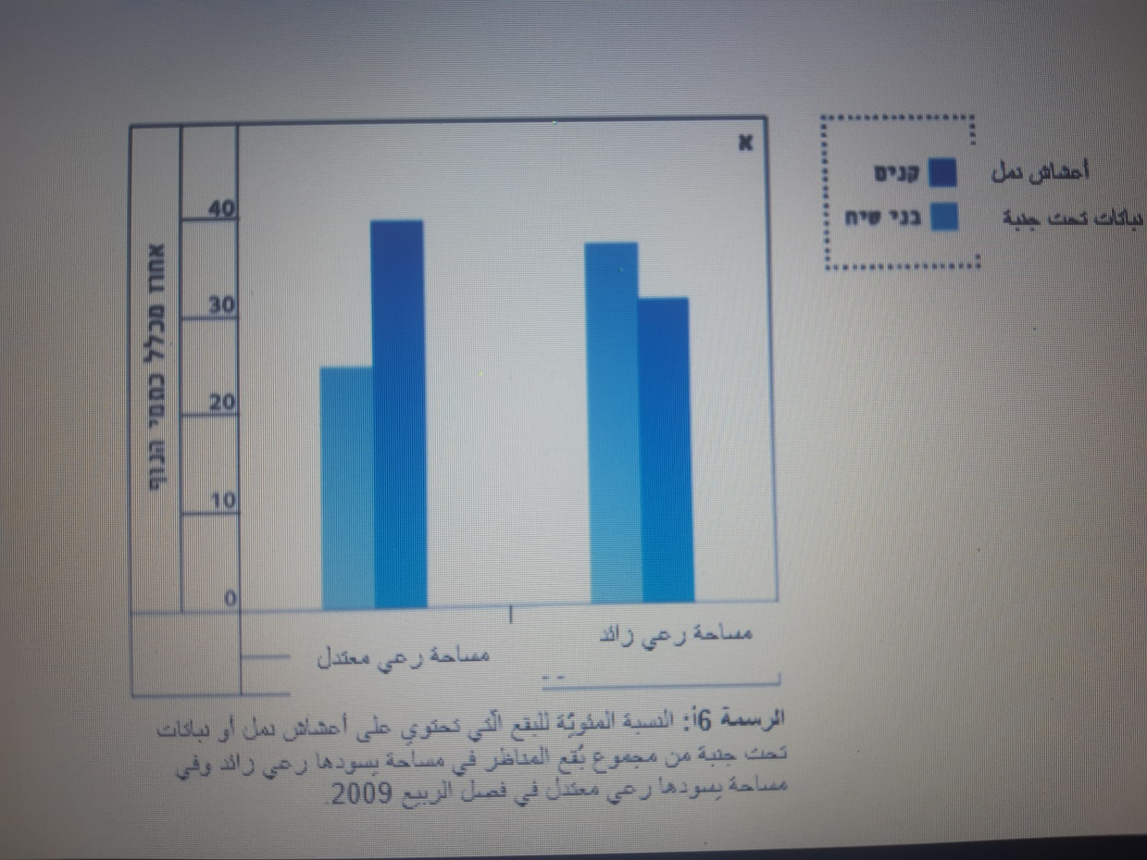

**تمعنوا بالرسم 6أ:**

1. **ما هي الوحدة المعروضة بالرسم البياني ؟ كيف تم حسابها ؟**
2. **سجلو في جدول البيانات المعروضة في الرسم البياني ؟**
3. **ما العلاقة بين الرعي وكمية البقع التي تحتوي على اعشاش نمل ؟**

**25**

**.** عليك أن تخطّط تجربة تفحص تأثير نملة الحصاد كمهندسة في البيئة المحيطة ومساهمتها في ترميم اراض مرت بعملية رعي زائد مقارنة بنباتات قصيرة تحت جنبه .

خطِّط التجربة حسب البنود الفرعيّة (1)-(4) التي أمامك.

(1) ما هو المتغيّر المتعلّق؟ ( درجتان)

(2) ما هو المتغيّر المستقلّ؟ ( درجتان)

3) ما هو سؤال البحث ؟

4) اذكر عاملين يجب حفظهما ثابتين في مجرى التجربة، واشرح بالنسبة لكلّ واحد منها ماذا يمكن أن يحدث إذا لم يُحفظ هذا العامل ثابتًا.(درجتان)

*26*

1. *.بماذا يختلف رعي الاستدامة عن الرعي الزائد ؟*
2. *كيف يستطيع رعي الاستدامة حماية التربة من الجرف ؟*

**الفصل الرابع – تخصص وتعمق (**24 درجة)

**في هذا الفصل ثلاثة مواضيع : الموضوع الاول – النفايات الصلبة**

**الموضوع الثاني – مورد الماء**

**الموضوع الثالث – الضجة والاشعة**

**عليك اختيار موضوع واحد فقط ، ثم أجب عن ثلاثة أسئلة في الموضوع الذي اخترته . في كل سؤال أجب عن جميع البنود .**

**الموضوع الاول – النفايات الصلبة ( 24 درجة )**

اذا اخترت هذا الموضوع ، أجب عن ثلاثة من الاسئلة 31-27. في كل سؤال اخترته أجب عن جميع البنود.

**27.** يعرض الرسم البياني الذي أمامك معطيات عن الدخل (الإنتاج القومي الإجمالي) للفرد في عدة دول، وعن نسبة الاستحداث فيها.

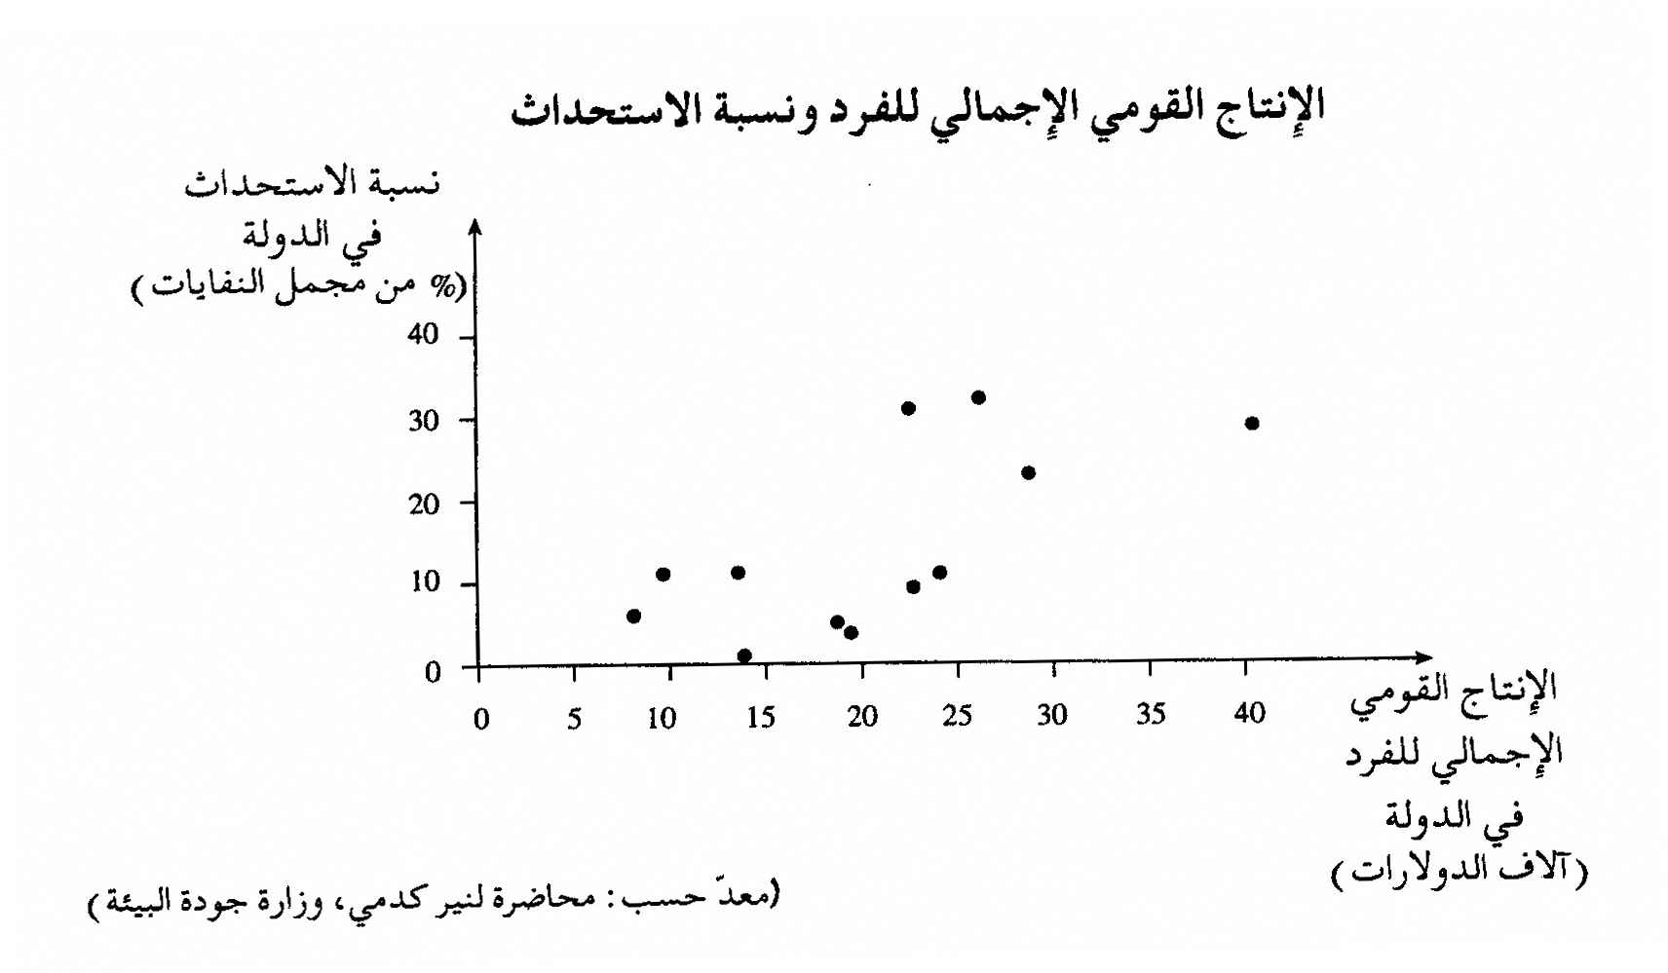

أ. حسب معطيات هذه الدول، ما هي العلاقة بين الإنتاج القومي الإجمالي للفرد ونسبة الاستحداث؟ (4 درجات)

ب. اقترح تفسيراً لهذه العلاقة. (4 درجات)

28. أمامك معطيات عن معالجة النفايات الصلبة في دولتين.

|  |  |  |  |  |  |
| --- | --- | --- | --- | --- | --- |
| نسب إستعمال طرق المعالجة للنفايات | | | كمية النفايات السنوية المتوسطة للفرد (كغم/فرد/سنة) | الكثافة السكانية  (فرد/كم2) | الدولة |
| طمر (%) | استحداث (%) | حرق (%) |
| 93 | 7 | 0 | 583 | 0.3 | أستراليا |
| 30 | 28 | 42 | 611 | 23.0 | ألمانيا |

(معدّ حسب 2002، موقع الأمم المتحدة)

أ. صف الفروق بين الدولتين، من حيث نسبة استعمالهما للطرق المختلفة لمعالجة النفايات. (4 درجات)

ب. اقترح تفسيراً واحداً لهذه الفروق. (4 درجات)

**29.** هناك اختلافات في الرأي حول حَرْق النفايات كوسيلة لمعالجة النفايات الصلبة.

أكتب ادّعاءين مع معالجة النفايات الصلبة بواسطة الحرق، وادّعاءً واحداً ضد استعمال هذه الوسيلة. (8 درجات)

**30.** يعرض الرسم البياني الذي أمامك تنبؤات أُجريت في بداية سنة 1995 لنِسَب الاستحداث المتوقعة في السنوات 2005-1995 ، وكذلك نِسَب الاستحداث الفعلي التي كانت في هذه السنوات.

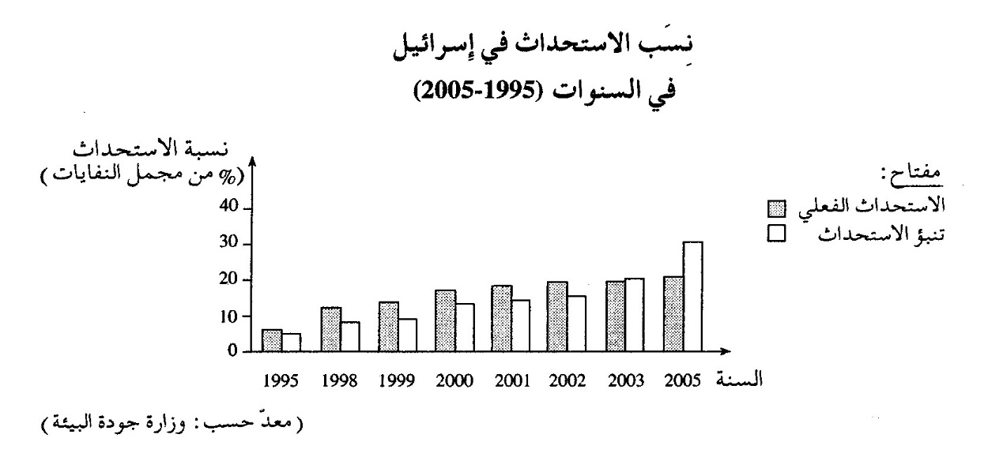

أ. (1) ماذا حدث في إسرائيل في السنوات 2005-1995 من ناحية نِسَب الاستحداث الفعلي؟ (درجتان)

(2) صف العلاقة بين تنبؤات الاستحداث في السنوات 2005-1995 ونسب الاستحداث الفعلي التي كانت في هذه السنوات؟ (درجتان)

ب. اقترح سبباً ممكناً واحداً للفرق بين نِسب الاستحداث الفعلي التي كانت في السنوات 2002-1995 والتنبؤات لهذه السنوات؟ (درجتان)

جـ. اقترح سبباً ممكناً واحداً للفرق بين نسب الاستحداث الفعلي في السنوات 2005-2003 والتنبؤات لهذه السنوات. (درجتان)

**31.** يعرض الرسم البياني التالي معدل كمية النفايات التي ترسل للطمر (كغم/فرد/شهر):

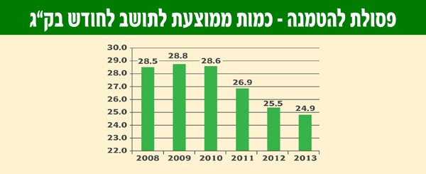

(كغم/فرد/شهر):

1. صف التوجه الذي يظهر في الرسم البياني. (درجتان)
2. أذكر ثلاثة عوامل تؤثر على تكاليف معالجة النفايات الموجهة للطمر. (درجتان)
3. اذكر عاملين يؤثران على اختيار موقع الطمر ، واشرح احد العاملين. (درجتان)
4. منذ سنة 2005 حددت المانيا ان كمية النفايات العضوية الموجهة للطمر يجب ان لا تزيد عن 3% ، اعرض سببين لهذا التحديد. (درجتان)

**الموضوع الثاني – مورد الماء ( 24 درجة )**

اذا اخترت هذا الموضوع ، أجب عن ثلاثة من الاسئلة 36-32. في كل سؤال اخترته أجب عن جميع البنود.

**32**. في الرسم التوضيحي الذي أمامك وصف تخطيطي لمعالجة المجاري بواسطة جهاز النشر فوق طبقة رملية (מרבג). 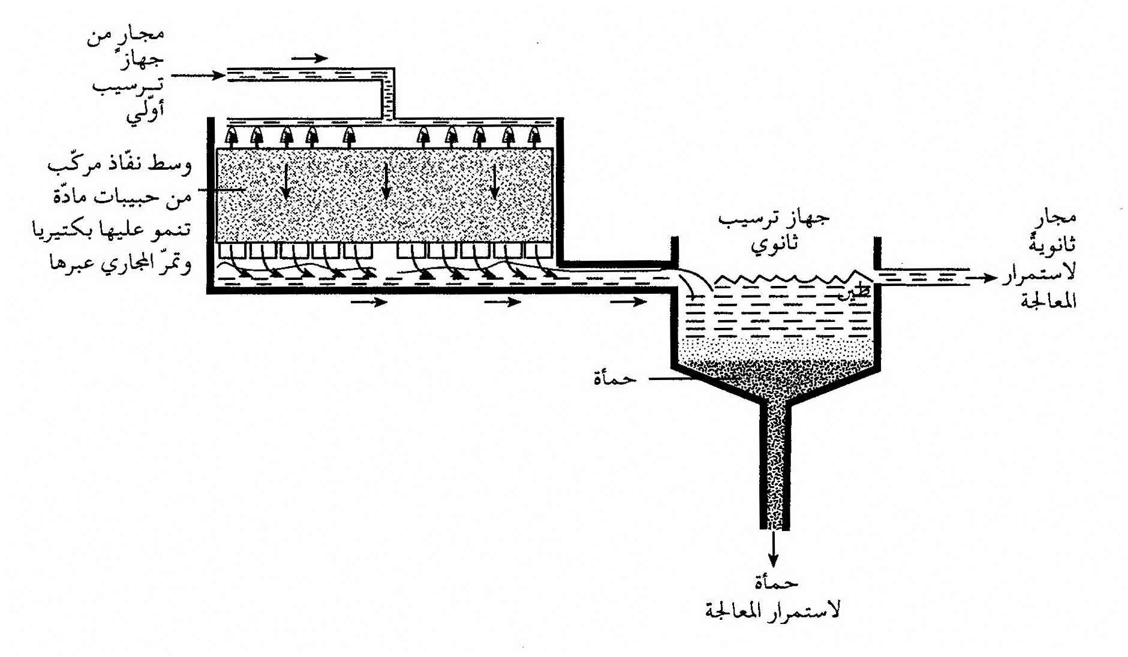

1. صف الطريقة، واشرح كيف تعمل. (4 درجات)
2. حتى تكون عملية تحليل المواد العضوية في المجاري ناجعة، يجب أن تكون مادة الوسط من حبيبات، النسبة بين مساحة سطحها الخارجي وحجمها ليس أكبر مما يجب ولا اصغر مما يجب.

اشرح لماذا نسبة أصغر مما يجب بين مساحة السطح الخارجي للحبيبات وحجمها تضر بنجاعة تحليل المواد العضوية. (4 درجات)

**33.** أمامك بركتان، 1-2، تحويان نفس الحجم من المجاري.

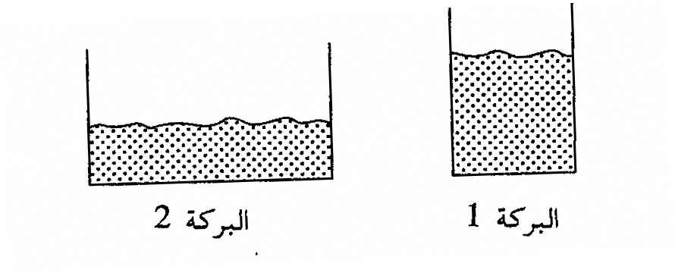

في أي من البركتين تكون عملية تطهير المجاري أسرع؟ اشرح إجابتك. (8 درجات)

**34.** أمامك رسم بياني يعرض تغير الملوحة في أكڤيڤير الشاطئ في السنوات 2000-1970.

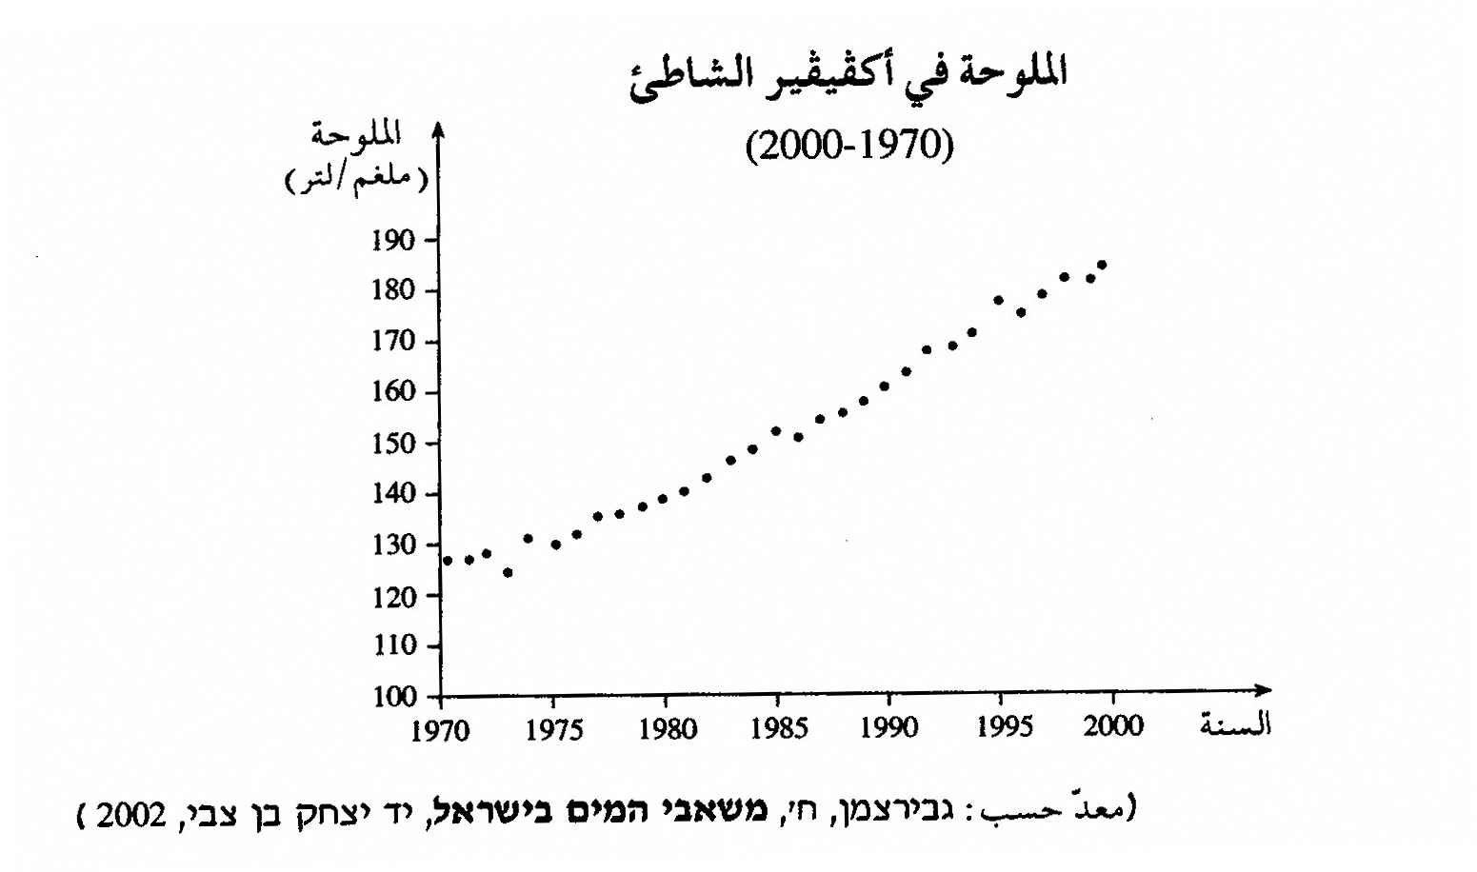

أ. (1) صف التوجه الذي يظهر في الرسم البياني.

(2) اقترح تفسيراً لهذا التوجه.(4 درجات)

ب. (1) ما هي المشكلة التي تنجم عن حالة أكڤيڤير الشاطئ، كما تنعكس في المعطيات التي في الرسم البياني؟

(2) اقترح طريقة واحدة لمواجهة هذه المشكلة.(4 درجات)

**35.** بحيرة طبريا هي أحد ثلاثة مصادر المياه الأساسية في إسرائيل. تكون المياه في بحيرة طبريا في طبقات في الصيف، وتكون مختلطة في الشتاء.

أمامك رسم بياني يعرض درجة الحرارة في بحيرة طبريا في أعماق مختلفة في الصيف وفي الشتاء.

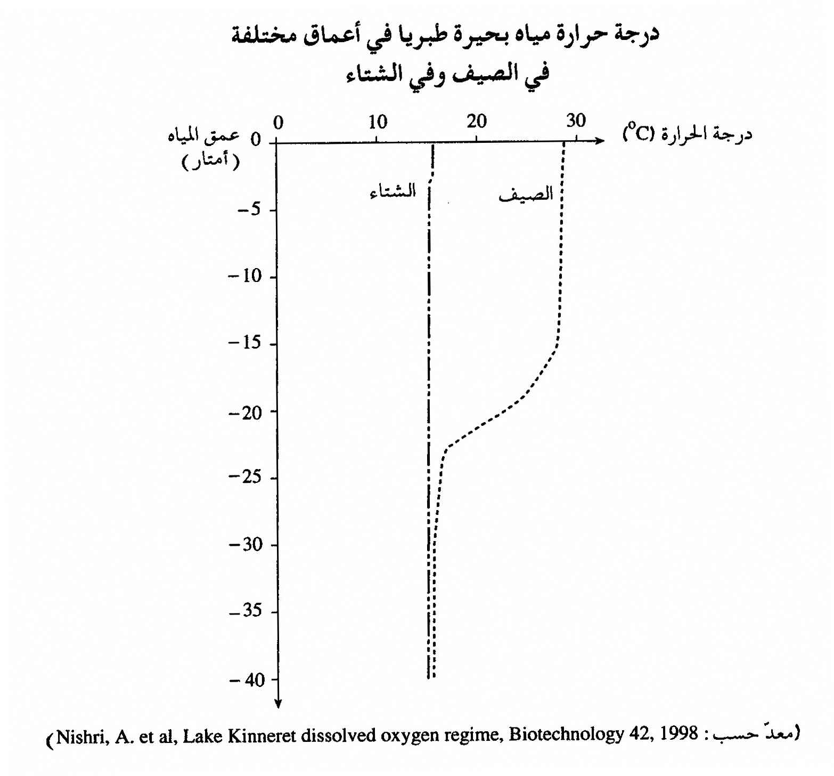

أ. حسب الرسم البياني، صف كيف تتغيّر في الصيف درجة حرارة مياه بحيرة طبريا كدالة للعمق. (4 درجات)

ب. اشرح كيف يمكن أن نلاحظ في الرسم البياني، أنه في الصيف تتكون طبقات في بحيرة طبريا، بينما في الشتاء لا تتكون فيها طبقات. (4 درجات)

**36.** الجدول التالي يبين استهلاك المياه الحالي والمستقبلي في اسرائيل (بملايين الاكواب)

|  |  |  |  |  |  |  |  |
| --- | --- | --- | --- | --- | --- | --- | --- |
| السنة | **اسرائيل** | | | | | | |
| **استهلاك منزلي** | **استهلاك صناعي** | | | **استهلاك زراعي** | | |
| **مجموع المياه النظيفة** | **مياه نظيفة** | **مصادر مياه اخرى** | **المجموع** | **مياه نظيفة** | **مصادر مياه اخرى** | **المجموع** |
| **2000** | **720** | **100** | **35** | **135** | **880** | **270** | **1150** |
| **2020** | **1120** | **150** | **60** | **210** | **530** | **620** | **1150** |

1. صف توجه تغير مجموع استهلاك المياه في كل قطاع. (درجتان)
2. اذكر مصدرين للمياه بالاضافة للمياه النظيفة. (درجتان)
3. اذكر سببين للتغير باستهلاك المياه في الزراعة. (درجتان)
4. احدى الطرق المتبعة لتخفيض استهلاك المياه هي رفع سعر المياه, ما مدى نجاعة هذه الطريقة في قطاع الزراعة؟ علل اجابتك. (درجتان)

**الموضوع الثالث – الضجة والاشعة ( 24 درجة )**

اذا اخترت هذا الموضوع ، أجب عن ثلاثة من الاسئلة 41-37. في كل سؤال اخترته أجب عن جميع البنود.

**37**. التسرّب النووي من المفاعل في فوكوشيما في اليابان في سنة 2011 أثار جدلاًّ حول إِقامة محطّات نووية مدنية لتوليد الطاقة في العالم. توجد في الوقت الحاضر في العالم حوالي 400 محطّة نووية لتوليد الطاقة، ويقدّر الخبراء أنّ هذا العدد سيتضاعف ثلاث مرّات أو أكثر خلال 40 سنة.

يعرض الرسم البياني الذي أمامك تكاليف توليد الكهرباء بواسطة استعمال مصادر طاقة مختلفة.

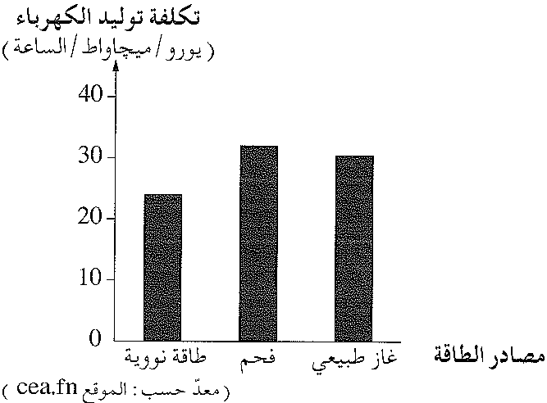

أ. حسب المعطيات المعروضة في الرسم البياني، اقترح تفسيرًا للارتفاع الذي يُتوقَّع أن يطرأ على عدد المفاعلات النووية في العالم. (4 درجات)

ب. وقعت في تشرنوبل في سنة 1986 كارثة نووية أدّت إِلى انطلاق كمّية كبيرة جدًّا من الأشعّة ذات النشاط الإِشعاعي. قُدِّرت الخسائر الاقتصادية جرّاء الكارثة بحوالي 180 مليار دولار.

ت. أعطِ ثلاثة أمثلة لأضرار اقتصادية يمكن أن تسبّبها مثل هذه الكارثة. (4 درجات)

**38.** أ. ما هو مقياس الضجة، وكيف حُدِّد فيه حد القياس السفلي والعلوي؟ (4 درجات)

ب. استعن بالمنوموغراف الذي أمامك، واحسب ماذا يكون مستوى الضجّة المشترك بين ضجة سيارة مستوى ضجتها هو 80 dB وضجة سيارة مستوى ضجتها 77 dB. (4 درجات)

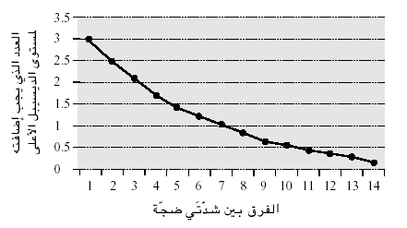

**39**.فحصت وزارة جودة البيئة في العقد الأخير أيّة نسبة من السكان في إسرائيل تتعرّض للضجّة التي مصدرها شوارع المدن، وايّة نسبة تتعرض للضجة التي مصدرها الشوارع بين المدن.

نتائج الفحوص، حسب السنوات، معروضة في الرسمين البيانين 1-2 اللذين أمامك.

الرسم البياني 1 – **النسبة المئوية من السكان المعرضة للضجة التي مصدرها شوارع المدن**

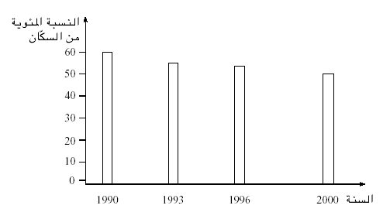

الرسم البياني 2- **النسبة المئوية من السكان المعرضة للضجة التي مصدرها الشوارع بين المدن**

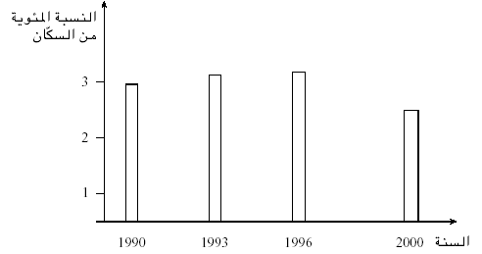

أ. (1) أذكر أيّة نسبة مئوية من السكان تتعرض للضجة التي مصدرها شوارع المدن، وأيّة نسبة من السكان تتعرض للضجة التي مصدرها الشوارع بين المدن، في كل سنة من السنوات المذكورة في الرسمين البيانيين. (3 درجات)

(2) أذكر واشرح سببين للفروق بين نسبة السكان التي تتعرض للضجة التي مصدرها شوارع المدن ونسبة السكان التي تتعرض للضجة التي مصدرها الشوارع بين المدن.(3 درجات)

ب. أذكر واشرح وسيلة واحدة لتقليص الضجة التي مصدرها من شوارع المدن، ووسيلة واحدة لتقليص الضجة التي مصدرها من الشوارع بين المدن. (2 درجات)

**40.** أ. أمامك رسم تخطيطي لموجتين، I وَ II.

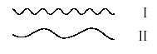

1. (1)أي من الموجتين – I أم II– تصف نغمة عالية، وأي منهما تصف نغمة منخفضة؟ علّل. (3 درجات)

(2) أي من الموجتين – I أم II– تصف كثافة طاقة اعلى ؟ علّل. (3 درجات)

ب. ما هو تردّد موجه الصوت التي طولها 50 سم؟ افترض أن سرعة الصوت هي 340 متر في الثانية. فصّل حساباتك. (2 درجات).

**41** . حسب قانون الأشعة غير المؤيِّنة، بلوروا في المجلس القطري للتخطيط والبناء خطة يتوجب حسبها على شركات الهواتف الخلوية إبلاغ الجمهور عن تركيب هوائية خلوية وعن واجبها تعويض أصحاب الشقق الموجودة بالقرب من الهوائية.

حسب الخطة، يُفضَّل تركيب أجهزة بثّ صغيرة على تركيب أجهزة بثّ كبيرة.

(معد حسب: גבאי, ע', 80% חברות הסלולר 20% העיריות, הארץ TheMarker,5/12/07)

أ. اذكر مثالين، بالإضافة إلى الهوائيات الخلوية، لمصادر أشعة غير مؤيِّنة. ( 4 درجات)

ب. لماذا يجب تعويض أصحاب الشقق القريبة من الهوائيات؟ ( درجتين)

جـ. الجهات الخضراء تعترض على إنشاء هوائيات خلوية في مناطق غير مأهولة. اقترح سبباً واحداً لاعتراضها.

( درجتين)

نتمنى لك النجاح!